Цель: пронаблюдать за ростом грибов размножающихся бесполым путем, на примере дрожжей.
Задачи: научиться
- пользоваться электронным микроскопом ;
- выявить быстроразмножающиеся грибы
- составлять научно исследовательскую
Предмет исследований: размножение отдельных клеток .
Материальное обеспечение:
дрожжи , вода , электронный микроскоп, компьютер.
Описание работы: исследования начались 30.07.06. в 13 часов 28 мин . мы замочили дрожи в воде для брожения, вели за этим наблюдение. мы видели изменение по внешнему виду . через 3 часа мы поместили дрожи для осмотра в микроскоп. В течении нескольких минут мы наблюдали за активным делением клеток.(вегетативным размножением почкованием гиф.)
Выводы: проделывая эксперимент, мы можем сделать такие выводы, помещая в благоприятную среду раствор хлебопекарных дрожжей, мы можем наблюдать активный рост грибов.
На фотографиях мы можем сосчитать количество грибков в первые три секунды и через 5минут, количество грибов увеличилось почти в 2 раза.
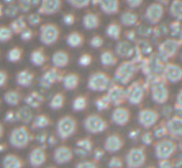
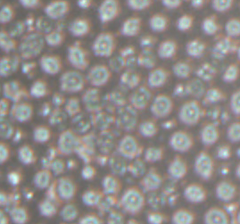
5 минут

Дрожжевая клетка имеет все основные структуры, которые присущи любой эукариотической клетке, но в то же время она обладает особенностями, свойственными грибам, а именно, сочетанием признаков как растительной, так и животной клеток: клеточная стенка у них ригидная, как у растений, но в клетке отсутствуют хлоропласты и накапливается гликоген, как у животных.
Такие структуры, как ядро с двойной мембраной, митохондрии, эндоплазматический ретикулум и его производные, обнаруживаются в клетках всех дрожжей во все периоды клеточного цикла. Но в целом очень существенные различия наблюдаются в ультраструктурной организации и поведении отдельных органелл в зависимости от возраста клетки, внешних условий, стадии онтогенеза. Следует также отметить, что большинство сведений по цитологии дрожжей получено при изучении клеток Saccharomyces cerevesiae некоторых других видов аскомицетовых дрожжей. У других видов детали цитологического строения могут несколько отличаться

Компоненты дрожжевой клетки:

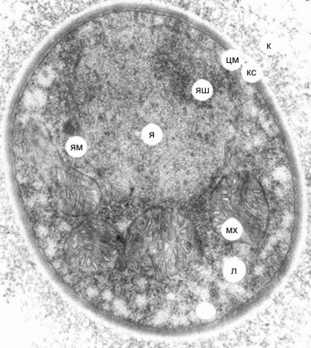
Ядро, митохондрии, цитоплазматическая мембрана, эндоплазматический ретикулум и комплекс Гольджи, вакуоли, клеточная стенка, капсула, цитоплазма, липиды.
Дрожжевая клетка под электронным микроскопом: цм – цитоплазматическая мембрана кс – клеточная стенка, к – капсула, я – Ядро, ям –ядерная мембрана мх – митохондрии, л – включения липиды.. Снимок получен методом ультратонких срезов.

